МИНИСТЕРСТВО ОБРАЗОВАНИЯ И НАУКИ РФ Федеральное государственное бюджетное образовательное учреждение высшего профессионального образования **«Вятский государственный университет»**

**(ФГБОУ ВПО «ВятГУ»)**

Факультет автоматики и вычислительной техники

Кафедра электронных вычислительных машин

Отчет по лабораторной работе №1

по дисциплине

«Организация памяти ЭВМ»

Выполнила студентка группы ИВТ-31_______________________/Опалева Е.Н./

Проверил преподаватель__________________________________/Мельцов В.Ю./

Киров 2022

1. Задание на лабораторную работу

Исследовать работу стеков типа LIFO и FIFO в режимах загрузки и чтения стека. Необходимо разработать микропрограмму для прединкрементного LIFO, начинающегося по адресу 0x04 и имеющего размерность 0x08. Необходимо разработать микропрограмму для прединкрементного FIFO, начинающегося по адресу 0x03 и имеющего размерность 0х10.

1. Функциональная схема

Функциональная схема LIFO представленная на рисунке 1. Функциональная схема FIFO представленная на рисунке 2.

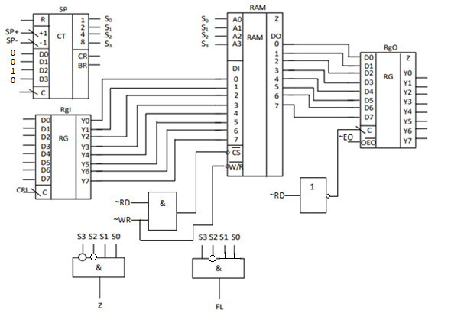

Рисунок 1 – функциональная схема LIFO

|  |  |
| --- | --- |
| Осведомительные сигналы:  Z = 1 – стек пуст;  FL = 1 – стек полон. | Управляющие сигналы:  y0 – запись адреса в SP;  ~EO – выдача данных с RgDO;  SP- – декремент SP;  SP+ – инкремент SP;  CRI – запись данных в RgDI;  ~RD – чтение из памяти;  ~WR – запись в память; |

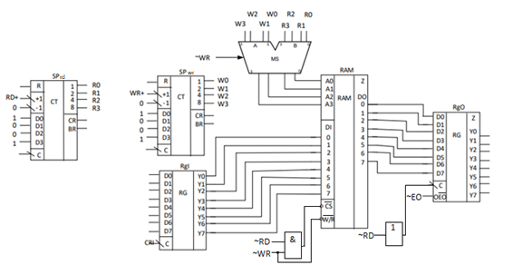

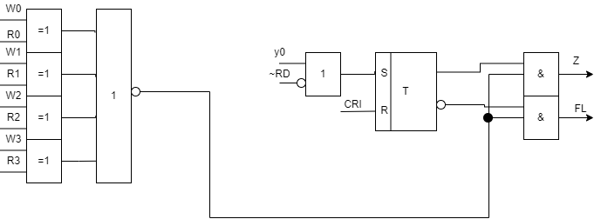

Рисунок 2 – функциональная схема FIFO

|  |  |
| --- | --- |
| Осведомительные сигналы:  Z = 1 – стек пуст;  FL = 1 – стек полон. | Управляющие сигналы:  y0 – запись адреса в SP;  ~EO – выдача данных с RgDO;  WR+ – инкремент SPwr;  RD+ – инкремент SPrd;  CRI – запись данных в RgDI;  ~RD – чтение из памяти;  ~WR – запись в память; |

1. Граф-схемы алгоритмов

ГСА операций Push и Pop для LIFO представлена на рисунке 3, а для FIFO – на рисунке 4.

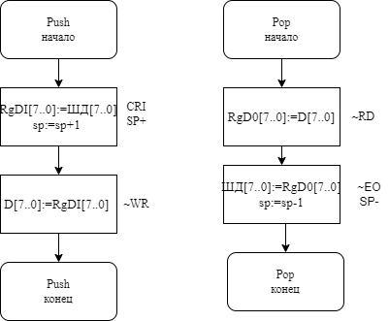

Рисунок 3 – ГСА операций PUSH и POP для LIFO

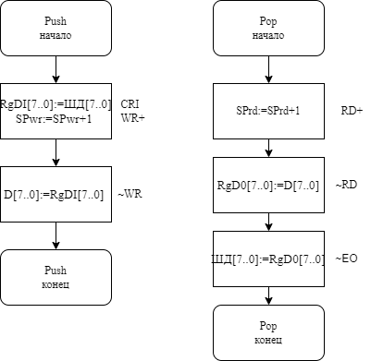

Рисунок 4 - ГСА операций PUSH и POP для FIFO

1. Текст микропрограмм

LIFO

┌──┬────────┬───┬───┬───┬───┬───┬───┬───┬───┬───┬───┬────────────────────┐

│№ │ Данные │~WR│~RD│CRI│SP+│SP-│~WR│~RD│CRI│WR+│RD+│ Комментарии │

├──┼────────┼───┼───┼───┼───┼───┼───┼───┼───┼───┼───┼────────────────────┤

│00│00001111│ 1 │ 1 │ 1 │ 1 │ 0 │ │ │ │ │ │rgdi=d,sp++ │

│01│00000000│ 0 │ 1 │ 0 │ 0 │ 0 │ │ │ │ │ │ram[a]=rgdi │

│02│00001110│ 1 │ 1 │ 1 │ 1 │ 0 │ │ │ │ │ │rgdi=d,sp++ │

│03│00000000│ 0 │ 1 │ 0 │ 0 │ 0 │ │ │ │ │ │ram[a]=rgdi │

│04│00001101│ 1 │ 1 │ 1 │ 1 │ 0 │ │ │ │ │ │rgdi=d,sp++ │

│05│00000000│ 0 │ 1 │ 0 │ 0 │ 0 │ │ │ │ │ │ram[a]=rgdi │

│06│00001011│ 1 │ 1 │ 1 │ 1 │ 0 │ │ │ │ │ │rgdi=d,sp++ │

│07│00000000│ 0 │ 1 │ 0 │ 0 │ 0 │ │ │ │ │ │ram[a]=rgdi │

│08│00000000│ 1 │ 0 │ 0 │ 0 │ 1 │ │ │ │ │ │rgd0=ram[a] │

│09│00000000│ 1 │ 0 │ 0 │ 0 │ 1 │ │ │ │ │ │rgd0=ram[a],pop,sp--│

│0A│00001010│ 1 │ 1 │ 1 │ 1 │ 0 │ │ │ │ │ │rgdi=d,sp++ │

│0B│00000000│ 0 │ 1 │ 0 │ 0 │ 0 │ │ │ │ │ │ram[a]=rgdi │

│0C│00001001│ 1 │ 1 │ 1 │ 1 │ 0 │ │ │ │ │ │rgdi=d,sp++ │

│0D│00000000│ 0 │ 1 │ 0 │ 0 │ 0 │ │ │ │ │ │ram[a]=rgdi │

│0E│00000000│ 1 │ 0 │ 0 │ 0 │ 1 │ │ │ │ │ │rgd0=ram[a],pop,sp--│

│0F│00000000│ 1 │ 0 │ 0 │ 0 │ 1 │ │ │ │ │ │rgd0=ram[a],pop,sp--│

│10│00000000│ 1 │ 0 │ 0 │ 0 │ 1 │ │ │ │ │ │rgd0=ram[a],pop,sp--│

│11│00001000│ 1 │ 1 │ 1 │ 1 │ 0 │ │ │ │ │ │rgdi=d,sp++ │

│12│00000000│ 0 │ 1 │ 0 │ 0 │ 0 │ │ │ │ │ │ram[a]=rgdi │

│13│00000111│ 1 │ 1 │ 1 │ 1 │ 0 │ │ │ │ │ │rgdi=d,sp++ │

│14│00000000│ 0 │ 1 │ 0 │ 0 │ 0 │ │ │ │ │ │ram[a]=rgdi │

│15│00000110│ 1 │ 1 │ 1 │ 1 │ 0 │ │ │ │ │ │rgdi=d,sp++ │

│16│00000000│ 0 │ 1 │ 0 │ 0 │ 0 │ │ │ │ │ │ram[a]=rgdi │

│17│00000101│ 1 │ 1 │ 1 │ 1 │ 0 │ │ │ │ │ │rgdi=d,sp++ │

│18│00000000│ 0 │ 1 │ 0 │ 0 │ 0 │ │ │ │ │ │ram[a]=rgdi │

│19│00000100│ 1 │ 1 │ 1 │ 1 │ 0 │ │ │ │ │ │rgdi=d,sp++ │

│1A│00000000│ 0 │ 1 │ 0 │ 0 │ 0 │ │ │ │ │ │ram[a]=rgdi │

│1B│00000011│ 1 │ 1 │ 1 │ 1 │ 0 │ │ │ │ │ │rgdi=d,sp++ │

│1C│00000000│ 0 │ 1 │ 0 │ 0 │ 0 │ │ │ │ │ │ram[a]=rgdi │

│1D│00000010│ 1 │ 1 │ 1 │ 1 │ 0 │ │ │ │ │ │rgdi=d,sp++ │

│1E│00000000│ 0 │ 1 │ 0 │ 0 │ 0 │ │ │ │ │ │ram[a]=rgdi │

│1F│00000000│ 1 │ 0 │ 0 │ 0 │ 1 │ │ │ │ │ │rgd0=ram[a],pop,sp--│

│20│00000000│ 1 │ 0 │ 0 │ 0 │ 1 │ │ │ │ │ │rgd0=ram[a],pop,sp--│

│21│00000000│ 1 │ 0 │ 0 │ 0 │ 1 │ │ │ │ │ │rgd0=ram[a],pop,sp--│

│22│00000000│ 1 │ 0 │ 0 │ 0 │ 1 │ │ │ │ │ │rgd0=ram[a],pop,sp--│

│23│00000000│ 1 │ 0 │ 0 │ 0 │ 1 │ │ │ │ │ │rgd0=ram[a],pop,sp--│

│24│00000000│ 1 │ 0 │ 0 │ 0 │ 1 │ │ │ │ │ │rgd0=ram[a],pop,sp--│

│25│00000000│ 1 │ 0 │ 0 │ 0 │ 1 │ │ │ │ │ │rgd0=ram[a],pop,sp--│

│26│00000000│ 1 │ 0 │ 0 │ 0 │ 1 │ │ │ │ │ │rgd0=ram[a],pop,sp--│

│27│00000000│ 1 │ 0 │ 0 │ 0 │ 1 │ │ │ │ │ │rgd0=ram[a],pop,sp--│

FIFO

┌──┬────────┬───┬───┬───┬───┬───┬───┬───┬───┬───┬───┬────────────────────┐

│№ │ Данные │~WR│~RD│CRI│SP+│SP-│~WR│~RD│CRI│WR+│RD+│ Комментарии │

├──┼────────┼───┼───┼───┼───┼───┼───┼───┼───┼───┼───┼────────────────────┤

│00│00001111│ │ │ │ │ │ 1 │ 1 │ 1 │ 1 │ 0 │rgdi=d,sp++ │

│01│00000000│ │ │ │ │ │ 0 │ 1 │ 0 │ 0 │ 0 │ram[a]=rgdi │

│02│00001110│ │ │ │ │ │ 1 │ 1 │ 1 │ 1 │ 0 │rgdi=d,sp++ │

│03│00000000│ │ │ │ │ │ 0 │ 1 │ 0 │ 0 │ 0 │ram[a]=rgdi │

│04│00001101│ │ │ │ │ │ 1 │ 1 │ 1 │ 1 │ 0 │rgdi=d,sp++ │

│05│00000000│ │ │ │ │ │ 0 │ 1 │ 0 │ 0 │ 0 │ram[a]=rgdi │

│06│00001011│ │ │ │ │ │ 1 │ 1 │ 1 │ 1 │ 0 │rgdi=d,sp++ │

│07│00000000│ │ │ │ │ │ 0 │ 1 │ 0 │ 0 │ 0 │ram[a]=rgdi │

│08│00000000│ │ │ │ │ │ 1 │ 1 │ 0 │ 0 │ 1 │rd+1 │

│09│00000000│ │ │ │ │ │ 1 │ 0 │ 0 │ 0 │ 0 │rgd0=ram[a] │

│0A│00000000│ │ │ │ │ │ 1 │ 1 │ 0 │ 0 │ 1 │rd+1 │

│0B│00000000│ │ │ │ │ │ 1 │ 0 │ 0 │ 0 │ 0 │rgd0=ram[a] │

│0C│00001010│ │ │ │ │ │ 1 │ 1 │ 1 │ 1 │ 0 │rgdi=d,sp++ │

│0D│00000000│ │ │ │ │ │ 0 │ 1 │ 0 │ 0 │ 0 │ram[a]=rgdi │

│0E│00001001│ │ │ │ │ │ 1 │ 1 │ 1 │ 1 │ 0 │rgdi=d,sp++ │

│0F│00000000│ │ │ │ │ │ 0 │ 1 │ 0 │ 0 │ 0 │ram[a]=rgdi │

│10│00000000│ │ │ │ │ │ 1 │ 1 │ 0 │ 0 │ 1 │rd+1 │

│11│00000000│ │ │ │ │ │ 1 │ 0 │ 0 │ 0 │ 0 │rgd0=ram[a] │

│12│00000000│ │ │ │ │ │ 1 │ 1 │ 0 │ 0 │ 1 │rd+1 │

│13│00000000│ │ │ │ │ │ 1 │ 0 │ 0 │ 0 │ 0 │rgd0=ram[a] │

│14│00000000│ │ │ │ │ │ 1 │ 1 │ 0 │ 0 │ 1 │rd+1 │

│15│00000000│ │ │ │ │ │ 1 │ 0 │ 0 │ 0 │ 0 │rgd0=ram[a] │

│16│00001000│ │ │ │ │ │ 1 │ 1 │ 1 │ 1 │ 0 │rgdi=d,sp++ │

│17│00000000│ │ │ │ │ │ 0 │ 1 │ 0 │ 0 │ 1 │ram[a]=rgdi │

│18│00000111│ │ │ │ │ │ 1 │ 1 │ 1 │ 1 │ 0 │rgdi=d,sp++ │

│19│00000000│ │ │ │ │ │ 0 │ 1 │ 0 │ 0 │ 0 │ram[a]=rgdi │

│1A│00001111│ │ │ │ │ │ 1 │ 1 │ 1 │ 1 │ 0 │rgdi=d,sp++ │

│1B│00000000│ │ │ │ │ │ 0 │ 1 │ 0 │ 0 │ 0 │ram[a]=rgdi │

│1C│00001111│ │ │ │ │ │ 1 │ 1 │ 1 │ 1 │ 0 │rgdi=d,sp++ │

│1D│00000000│ │ │ │ │ │ 0 │ 1 │ 0 │ 0 │ 0 │ram[a]=rgdi │

│1E│00001111│ │ │ │ │ │ 1 │ 1 │ 1 │ 1 │ 0 │rgdi=d,sp++ │

│1F│00000000│ │ │ │ │ │ 0 │ 1 │ 0 │ 0 │ 0 │ram[a]=rgdi │

│20│00001111│ │ │ │ │ │ 1 │ 1 │ 1 │ 1 │ 0 │rgdi=d,sp++ │

│21│00000000│ │ │ │ │ │ 0 │ 1 │ 0 │ 0 │ 0 │ram[a]=rgdi │

│22│00001111│ │ │ │ │ │ 1 │ 1 │ 1 │ 1 │ 0 │rgdi=d,sp++ │

│23│00000000│ │ │ │ │ │ 0 │ 1 │ 0 │ 0 │ 0 │ram[a]=rgdi │

│24│11010101│ │ │ │ │ │ 1 │ 1 │ 1 │ 1 │ 0 │rgdi=d,sp++ │

│25│00000000│ │ │ │ │ │ 0 │ 1 │ 0 │ 0 │ 0 │ram[a]=rgdi │

│26│11111111│ │ │ │ │ │ 1 │ 1 │ 1 │ 1 │ 0 │rgdi=d,sp++ │

│27│00000000│ │ │ │ │ │ 0 │ 1 │ 0 │ 1 │ 0 │ram[a]=rgdi │

│28│00000000│ │ │ │ │ │ 1 │ 1 │ 0 │ 0 │ 1 │rd+1 │

│29│00000000│ │ │ │ │ │ 1 │ 0 │ 0 │ 0 │ 0 │rgd0=ram[a] │

│2A│00000000│ │ │ │ │ │ 1 │ 1 │ 0 │ 0 │ 1 │rd+1 │

│2B│00000000│ │ │ │ │ │ 1 │ 0 │ 0 │ 0 │ 0 │rgd0=ram[a] │

│2C│00000000│ │ │ │ │ │ 1 │ 1 │ 0 │ 0 │ 1 │rd+1 │

│2D│00000000│ │ │ │ │ │ 1 │ 0 │ 0 │ 0 │ 0 │rgd0=ram[a] │

│2E│00000000│ │ │ │ │ │ 1 │ 1 │ 0 │ 0 │ 1 │rd+1 │

│2F│00000000│ │ │ │ │ │ 1 │ 0 │ 0 │ 0 │ 0 │rgd0=ram[a] │

│30│00000000│ │ │ │ │ │ 1 │ 1 │ 0 │ 0 │ 1 │rd+1 │

│31│00000000│ │ │ │ │ │ 1 │ 0 │ 0 │ 0 │ 0 │rgd0=ram[a] │

│32│00000000│ │ │ │ │ │ 1 │ 1 │ 0 │ 0 │ 1 │rd+1 │

│33│00000000│ │ │ │ │ │ 1 │ 0 │ 0 │ 0 │ 0 │rgd0=ram[a] │

│34│00000000│ │ │ │ │ │ 1 │ 1 │ 0 │ 0 │ 1 │rd+1 │

│35│00000000│ │ │ │ │ │ 1 │ 0 │ 0 │ 0 │ 0 │rgd0=ram[a] │

│36│00000000│ │ │ │ │ │ 1 │ 1 │ 0 │ 0 │ 1 │rd+1 │

│37│00000000│ │ │ │ │ │ 1 │ 0 │ 0 │ 0 │ 0 │rgd0=ram[a] │

│38│00000000│ │ │ │ │ │ 1 │ 1 │ 0 │ 0 │ 1 │rd+1 │

│39│00000000│ │ │ │ │ │ 1 │ 0 │ 0 │ 0 │ 0 │rgd0=ram[a] │

│3A│00000000│ │ │ │ │ │ 1 │ 1 │ 0 │ 0 │ 1 │rd+1 │

│3B│00000000│ │ │ │ │ │ 1 │ 0 │ 0 │ 0 │ 0 │rgd0=ram[a] │

│3C│00000000│ │ │ │ │ │ 1 │ 1 │ 0 │ 0 │ 1 │rd+1 │

│3D│00000000│ │ │ │ │ │ 1 │ 0 │ 0 │ 0 │ 0 │rgd0=ram[a]

1. Экранные формы

LIFO

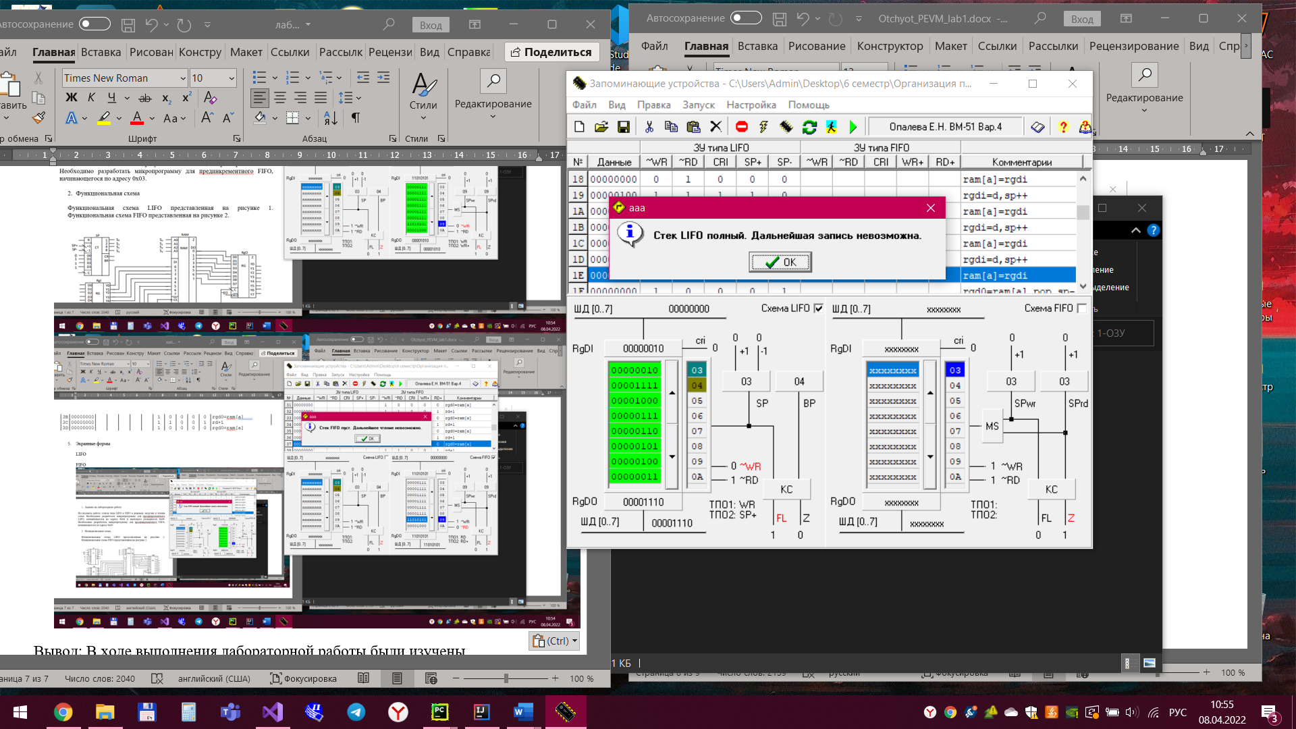

Рис 5. – Полностью заполненный стек LIFO

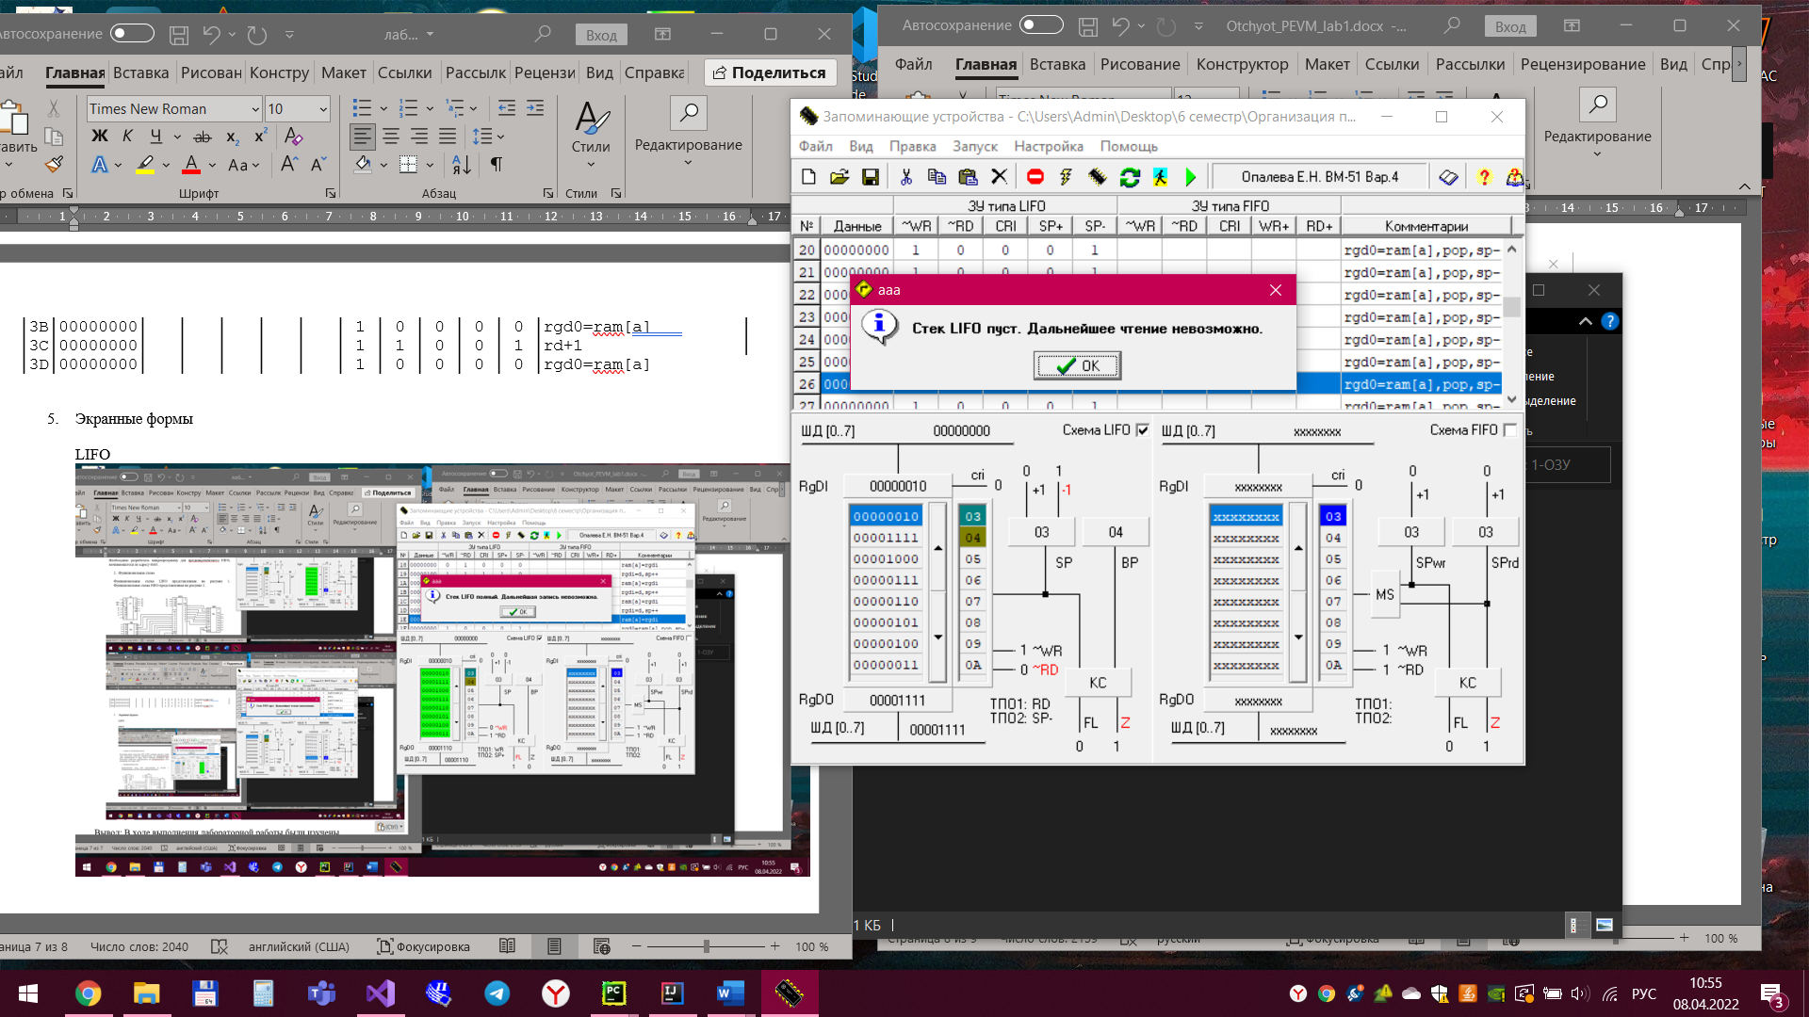

Рис 6. – Пустой стек LIFO

FIFO

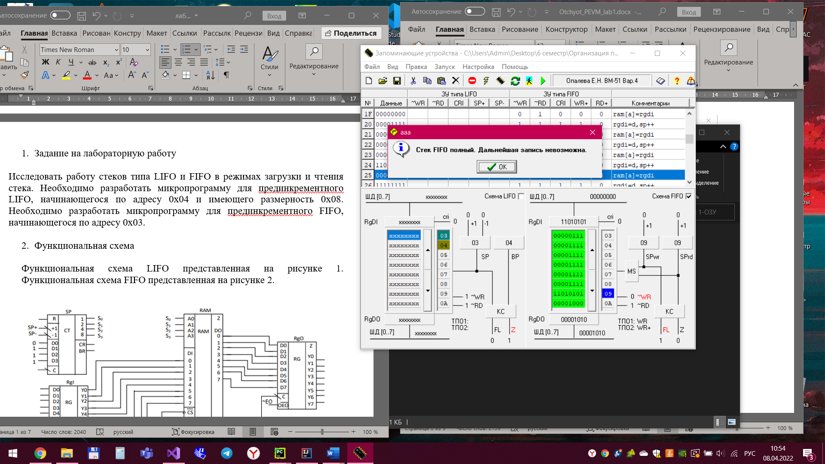

Рис 7. – Полностью заполненный стек FIFO

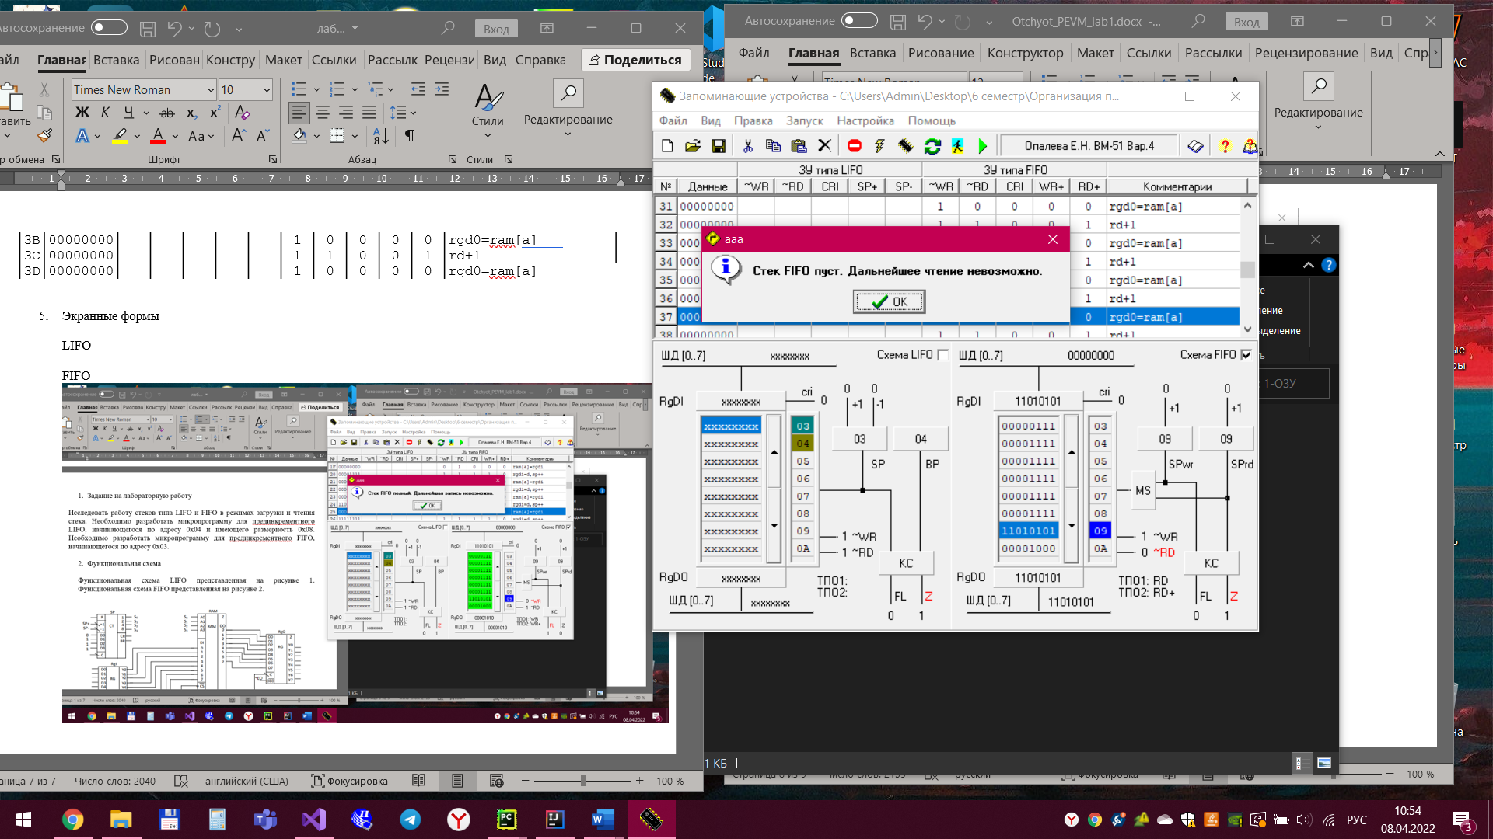

Рис 8. – Пустой стек FIFO

**Выводы**

При выполнении лабораторной работы были исследованы основные принципы работы некоторых видов ЗУ: стеки LIFO и FIFO.

Стеки LIFO и FIFO конструктивно наиболее просты. Главный их недостаток в том, что нельзя обратиться к произвольной ячейке памяти, так как для адресации используются счетчики.